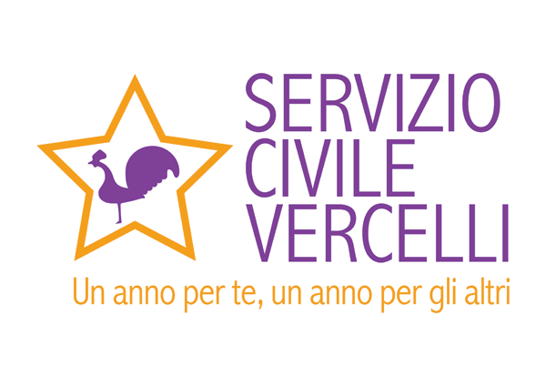

CURRICULUM PER IL RUOLO DI
- OLP
- Formatore della formazione specifica

La sottoscritta IVALDI ANNAMARIA ai sensi e per gli effetti delle disposizioni contenute negli articoli 46 e 47 del decreto del Presidente della Repubblica 28 dicembre 2000, n.445 e consapevole delle conseguenze derivanti da dichiarazioni mendaci ai sensi dell’articolo 76 del predetto D.P.R. n° 445/200, sotto la propria responsabilità

DICHIARA

- di essere nata a Vercelli il 13/10/57 c.f VLDNMR57R53L750U
- di essere residente in Vercelli c.a.p 13100 Via Ariosto n. 25

- di essere dipendente dell’ente Comune di Vercelli (cod. NZ00600) dall’anno1982

- di essere in possesso del diploma di Maturità scientifica - Liceo scientifico A. Avogadro di Vercelli
- di aver conseguito gli attestati di partecipazione e profitto dei seguenti corsi formativi attinenti alle attività previste dal progetto a cui è allegato il presente curriculum:
  - 1997/1998 - Progettazione dell’Ufficio Relazione con il pubblico - (70 ore)
  - 2002 - La comunicazione organizzativa - (35 ore)
  - 2003 - Programma di formazione per responsabili Urp ai sensi della Legge 150/2000 - (90 ore)
  - 2006 – La gestione delle risorse umane - (30 ore)
  - 2008 – Analisi clima interno - (30 ore)
  - 2008 – L’attività di progettazione attraverso l’analisi dei bisogni - (18 ore)

- di aver maturato le seguenti esperienze professionali attinenti al progetto:
  - dal 1989 – In servizio c/o Ufficio relazioni con il pubblico del Comune di Vercelli
  - dal 2001 – Responsabile dell’Ufficio relazioni con il pubblico del Comune di Vercelli
  - dal 2002 – Responsabile del Servizio di Comunicazione del Comune di Vercelli
  - dal 2002 – Responsabile del sito web istituzionale www.comune.vercelli.it
  - Nel 2001 - Progettazione e responsabilità dell’attuazione, presso l’Ufficio relazioni con il pubblico, del Progetto per l’impiego temporaneo e straordinario di lavoratori disoccupati in Cantieri di lavoro di Enti locali nel progetto/attività “Creazione banca dati dell’Ufficio relazioni con il pubblico e creazione della Rete Civica di Vercelli”
  - Nel 2002 -Progettazione e Responsabilità dell’attuazione presso l’ufficio Relazioni con il pubblico del Progetto per l’impiego temporaneo e straordinario di lavoratori disoccupati in Cantieri di lavoro di Enti locali nel progetto/attività “Indagine di Customer satisfaction sui servizi pubblici a domanda individuale erogati dal Comune di Vercelli”
  - Dal 2013 – responsabile degli account del Comune di Vercelli Facebook e Twitter e altri Social Media

- di avere esperienza di servizio civile:
  - ai sensi della legge n° 230/98 (obiezione di coscienza):
  - 2002 - ente COMUNE DI VERCELLI ruolo ricoperto RESPONSABILE OPERATIVO
  - 2003 - ente COMUNE DI VERCELLI ruolo ricoperto RESPONSABILE OPERATIVO
  - ai sensi della legge 64/2001 (servizio civile nazionale)
  - 2004 – frequenza del corso per operatore locale di progetto.
  - 2006/2007 - ruolo di OLP per il progetto “ Il Comune accoglie”
  - 2007/2008 - ruolo di OLP per il progetto “ Net point per te”
  - 2008/2009 - ruolo di OLP per il progetto “ Veniamo a cercarti”
  - 2009/2010 - ruolo di OLP per il progetto “ Piazza Grande”
  - 2012/2013 ruolo OLP per il progetto “Fuori di sé”
  - 2014 … ruolo di OLP per il progetto “Pronti per gli altri
  - 2015 ruolo OLP per il progetto “Un ponte per i cittadini”
  - 2016/2017 ruolo OLP per il progetto “VCino ai cittadini”

Vercelli, 18.09.2017
_____________________________
Anna Ivaldi
Allegata copia del documento di identità

